Tartalomjegyzék
Bevezetés
I. KÖRNYEZETI ELEMEK ÁLLAPOTA
I.1. Természeti környezet állapota
Természetvédelmi szempontból értékes területek leírása, jellemzése
Természetvédelmi területek állapotára ható tényezők
Intézkedések
További javasolt feladatok
I.2. Épített zöldfelületek állapota
A zöldfelületi rendszer állapotának leírása, jellemzése
A zöldfelületi rendszer állapotát befolyásoló tényezők
Zöldfelület-védelmi intézkedések
További javasolt feladatok
I.3. Talajállapot
Talajállapot leírása, jellemzése
Intézkedések
További javasolt feladatok
I.4. Vizek állapota
Vizek állapotának leírása, jellemzése
Felszíni és felszín alatti vizek állapotára ható tényezők, okok
Intézkedések
I.5. Klimatikus viszonyok
A városklíma állapotának leírása, jellemzése
A városklíma állapotának okai, hatótényezői
A budapestiek véleménye a klímatikus viszonyokról
Klímavédelmi intézkedések
További javasolt feladatok
I.6. Levegőminőség
Levegőminőség leírása, jellemzése
A légszennyezettség környezet-egészségügyi hatásai, kockázatai
Levegőminőség okai, hatótényezői
A budapestiek véleménye a levegőminőségről
Intézkedések
További javasolt feladatok
I.7. Zajterhelés
Zaj- és rezgésterhelési viszonyok leírása, jellemzése
Zaj- és rezgésterhelési viszonyok okai, hatótényezői
A budapestiek véleménye a zajterhelésről
Zajvédelmi intézkedések
További javasolt feladatok
II. Környezet állapotát befolyásoló tényezők
II.1. Épített környezet

II.2. Energiagazdálkodás
Energiagazdálkodás leírása, jellemzése
Intézkedések
További javasolt feladatok
II.3. Közlekedés- és szállításszervezés
A közlekedési jellemzők leírása, ismertetése
A budapestiek véleménye a közlekedésről
Intézkedések
További javasolt feladatok
II.4. Gazdasági tevékenység
Gazdasági tevékenység, integrált szennyezés- és katasztrófahelyzet megelőzés
Intézkedések
További javasolt feladatok
II.5. Árvízvédelem, ivóvízellátás, szennyvízkezelés és csapadékvíz-gazdálkodás
Vízjárás, árvízvédelem
Ivóvízellátás, szennyvízkezelés és csapadékvíz-gazdálkodás leírása, jellemzése
A budapestiek véleménye a …
Intézkedések
További javasolt feladatok
II.6. Hulladékgazdálkodás
Hulladékgazdálkodás leírása, jellemzése
A budapestiek véleménye a hulladékgazdálkodásról
Intézkedések
További javasolt feladatok
II.7. Zöldfelület-gazdálkodás
Zöldfelület-gazdálkodás leírása, jellemzése
A budapestiek véleménye a zöldfelület-gazdálkodásról
Intézkedések
További javasolt feladatok
II.8. Közterületek tisztántartása
Közterületek tisztántartásának leírása, jellemzése
A budapestiek véleménye a közterületek tisztaságáról
Intézkedések
További javasolt feladatok
II.9. Környezeti nevelés, tájékoztatás, szemléletformálás
A lakosság környezettudatossága
Környezeti nevelést, tájékoztatást és a társadalmi részvételt célzó intézkedések
További javasolt feladatok
II.10. Társadalom
Társadalmi folyamatok leírása, jellemzése
Társadalmi mechanizmusokkal összefüggő természeti környezeti problémák okai, hatótényezői
Intézkedések
III. Környezeti program végrehajtásának nyomonkövetése

Impresszum

Megbízó

Budapest Főváros Önkormányzata
Főpolgármesteri Hivatal
Klíma- és Környezetügyi Főosztály
Ámon Ada főosztályvezető

Témafelelős a Megbízó részéről:
Molnár Zsolt szakmai főtanácsadó, osztályvezető (szerkesztés)

Szerzők

Budapest Főváros Városépítési Tervező Kft.
Tatai Zsombor okl. tájépítészmérnök
Zétényi Dávid okl. tájépítészmérnök, ipari környezeti szakmérnök
Niedetzky Andrea okl. tájépítészmérnök
Szőke Balázs okl. tájépítészmérnök
Bódi-Nagy Anasztázia okl. tájépítészmérnök
Frits Barbara okl. tájépítészmérnök
Pogány Aurél okl. kertészmérnök, táj- és kertépítész, okl. táj-, környezetrendezési szakmérnök
Orosz István okl. villamosmérnök, mérnök-közgazdász, energia szakági tervező
Szabó Krisztián okl. építőmérnök, víziközmű tervező
Becsák Péter okl. építőmérnök, közlekedés tervező

Szakértők
Dr. Pálvölgyi Tamás CSc. tanszékvezető egyetemi docens,
Budapesti Műszaki és Gazdaságtudományi Egyetem, Környezetgazdaságtan Tanszék
Prof. Dr. Koncsos László tanszékvezető egyetemi tanár,
Budapesti Műszaki és Gazdaságtudományi Egyetem, Vízi Közmű és Környezetmérnöki Tanszék
Prof. Dr. Szirmai Viktória DSc. kutatóprofesszor,
MTA Társadalomtudományi Kutatóközpont, Szociológiai Intézet

Molnár Zsolt szakmai főtanácsadó, Főpolgármesteri Hivatal, Klíma- és Környezetügyi Főosztály (levegőtisztaság-védelem)

Külön köszönet:
a fővárosi közszolgáltató szervezetek és az állami adatszolgáltatók, a Magyar Energetikai és Közmű-szabályozási Hivatal, a Nemzeti Népegészségügyi Központ, az Országos Meteorológiai Szolgálat és az Országos Vízügyi Főigazgatóság közreműködéséért.

Bevezetés
A környezet állapotváltozását ma leggyakrabban az éghajlatváltozással azonosítják. Látni kell azonban, hogy a környezetállapotban történő változások átfogó szerkezeti változásokhoz köthetők, olyanokhoz, mint a bio- és geokémiai ciklusukat meghatározó anyag és energiatranszportok ember általi befolyásolása.
A környezet állapotát a rendszer-szerkezetben bekövetkező változások határozzák meg, amelyek a környezetet érő terhelésekből származnak. A környezetet érhetik a rendszeren kívüli, és a rendszeren belül keletkezett változások is. Jelenleg úgy tűnik, hogy a változások okát a rendszeren belül, az emberi tevékenységekből származó terhelésekben kell keresni. Az ember által létrehozott terhelések nagyon sokfélék, de minden terhelés besorolható három fő terheléstípusba. Ezek: a természeti erőforrások megújulási ütemén túli felhasználása, a természetes élőhelyek átalakítása (reverzibilis) vagy megszüntetése (irreverzibilis), és a környezetbe történő kibocsátások.
Ez a három terhelési mód nem választható el egymástól. Amikor erőforrásokat használunk fel, akkor értelemszerűen természetes élőhelyeket is igénybe veszünk, és egyben szennyező anyagokat is kibocsátunk a környezetbe. Természetes teret sem lehet úgy igénybe venni, hogy ne kellene hozzá valamilyen erőforrás, és ha kell, akkor ne keletkezne kibocsátás. A környezeti kibocsátások is elválaszthatatlanok az erőforrások és a természetes élőhelyek minőségétől. A kibocsátások ugyanis szerkezeti változásokat hoznak létre a környezetben, ezáltal megváltoztatják a bio- és geokémiai ciklusokat, és a természeti erőforrások újratermelődési ütemét, lehetőségét. A környezetbe kijuttatott szennyezések a környezet állapotában okozott változások miatt megváltoztatják a természetes élőhelyek felépítését, vagy közvetlenül, a mérgező hatásokon keresztül pusztítják az élővilágot.
Az idegen fajok betelepítése, illetve betelepülése is egyfajta szennyezésnek fogható fel. Mindhárom terheléstípus növekedési üteme és mértéke félelemre ad okot.
A környezetet érő terhelések a társadalmi hajtóerőkből, hatótényezőkből származnak. A terhelések közvetlenül a természeti erőforrásokat felhasználó szektorokkal, folyamatokkal (ipar, mezőgazdaság, energiaellátás, közlekedés-szállítás) kapcsolhatók össze, amelyek egyben a területhasználatok és a kibocsátások meghatározó elemei is. A szektorok között nem szoktak megemlékezni a hadászatról, amely még békeidőben is jelentős környezetterhelő. A környezetet ezen kívül közvetlenül terhelik az ember által okozott haváriák (tűz, vegyi szennyezések) és a természeti katasztrófák is. Mindezek mögött további okok találhatók, ugyanakkor végső okként nevezhetjük meg azt az általánosan elfogadott társadalmi értéket, amely az anyagi javak gyarapodásában véli felfedezni az élet értelmét, a boldogulás forrását. Összességében látnunk kell, hogy minden ember felelős környezetének állapotáért, és mindenki önmaga is sokat tehet a környezeti állapot javításáért. Anyagi igényeink mérséklése a szükségletek szintjére az első, és legjelentősebb lépés ezen az úton.
A környezet védelmének általános szabályairól szóló törvény (a továbbiakban: Kvt.) szerint a környezet védelme érdekében a települési önkormányzat (Budapesten a Fővárosi Önkormányzat is) illetékességi területén elemzi, értékeli a környezet állapotát és arról szükség szerint, de legalább évente egyszer tájékoztatja a lakosságot.
A környezeti állapotértékelés követelményeit jogszabály nem szabályozza.
A Fővárosi Önkormányzat e feladatának teljesítése érdekében készíttette ezt a dokumentumot, amely a megelőző évek gyakorlatának megfelelően – többnyire a 2007-es adatokig visszamenően – igyekszik a környezeti elemekre vonatkozó, tényeken alapuló adatok összegyűjtésével, hosszabb távon nyomon követhető tendenciák felvázolásával megállapításokat tenni, amelyek a lakosság tájékoztatásán kívül alapul szolgálhatnak Budapest következő Környezetvédelmi Programjának
(a Kvt. szerinti települési környezetvédelmi program) elkészítéséhez is.
Jelen állapotértékelés egyúttal Budapest Főváros 2021-2026 közötti időszakra kidolgozott Környezetvédelmi Programjának megalapozását is szolgálja.
A dokumentum előzményeként említhetők azok az értékelések, amelyeket a Fővárosi Önkormányzat korábban készíttetett „Adatok Budapest környezeti állapotáról” címmel, valamint a Nemzeti Környezetügyi Intézet által kiadott, Magyarország környezeti állapota 2016. című jelentés. Utóbbi, egy (a Kvt. szerinti) olyan állapotértékelés, amely az ország környezeti állapotának leírását, mennyiségi és minőségi jellemzőinek feltárását, terhelhetősége és igénybevétele mértékének meghatározását tartalmazza. Az Európai Környezetvédelmi Ügynökség rendszeresen kiadott értékelései is további módszertani segítséget adnak a budapesti környezeti állapotértékelésekhez.
A jelen dokumentum a legfontosabb budapesti jellemzőket foglalja össze a települési környezetvédelmi programalkotás kötelező és ajánlott szakterületeire tekintettel, a 2014-es állapotértékelés óta megújított szerkesztésben:
- a közérthetőség elősegítése érdekében az egyes környezeti elemek állapotát és az azokat befolyásoló hatótényezőket külön-külön részben tárgyalja;
- a jobb áttekinthetőség érdekében az egyes szakterületi fejezetek azonos tartalmi felépítésűek;
- a részletes adatok terjedelmi okok miatt a Függelékben, a jogszabályi hivatkozások pontos megjelölése és az adatforrások részletes hivatkozása a dokumentum végén található.
A környezeti állapotértékelés további eleme az egyes fejezetekben megjelenő nemzetközi kitekintés, amely lehetővé teszi Budapest környezeti állapotát, illetve teljesítményét hasonló – elsősorban Budapesthez hasonló (kelet-) közép-európai – nagyvárosokkal összevetetni. Az összehasonlításokhoz kiválasztott városok legfontosabb adatait a II. rész bevezetése ismerteti (a szerkesztési szempontokat részletesebben a BKÁÉ 2015. tartalmazza).
A Fővárosi Közgyűlés 1259/2017. (08.30.) Főv. Kgy. határozatával jóváhagyta Budapest 2017-2021 közötti időszakra szóló környezeti programját (a továbbiakban: BKP 2021). Tekintettel a Kvt. vonatkozó előírásaira az önkormányzatnak gondoskodnia kell a környezetvédelmi programban foglalt feladatok végrehajtásáról, a végrehajtás feltételeinek biztosításáról, és figyelemmel kell kísérnie a feladatok ellátását, továbbá a lakosságot rendszeres időközönként tájékoztatja a program végrehajtásának helyzetéről. Mindezen követelmények teljesítésére jelen állapotértékelés kiegészül a BKP 2021 megvalósításának nyomon követésére szolgáló fejezettel (III. Környezeti program végrehajtásának nyomonkövetése).

Történelem

Római kor
A mai Budapest területének írásos történelme a római helyőrséggel, Aquincummal kezdődik, amelyet i. sz. 89 körül alapítottak a Duna nyugati partján, a mai Óbuda területén.
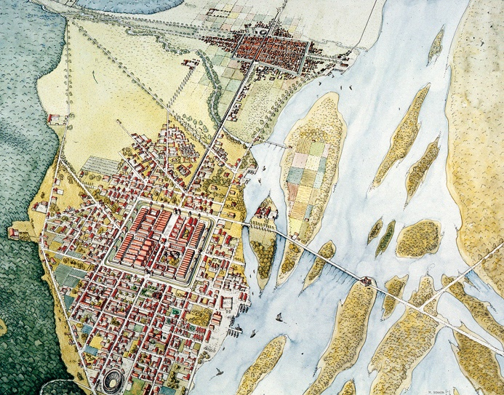
1. ábra: Aquincum a római korban, Markus Schau rajza

Honfoglalás
A Dunától nyugatra fekvő területeket 900­ban elfoglalták a magyar törzsek.
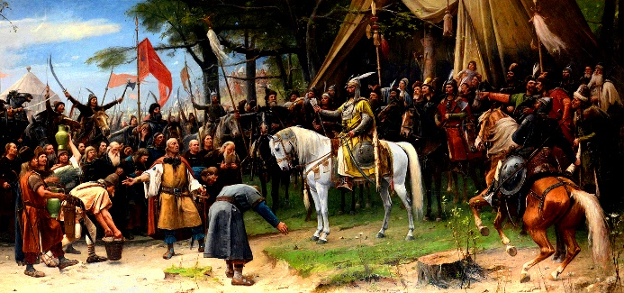
2. ábra: Munkácsy Mihály festménye a Honfoglalásról

Tatárjárás és az új város
1241­42­ben a mongolok elpusztították Pestet és Óbudát. Pár évvel később új város jött létre, a mai város történelmi központja, mely a század végére az ország legjelentősebb városává, olykor királyi székhellyé vált.
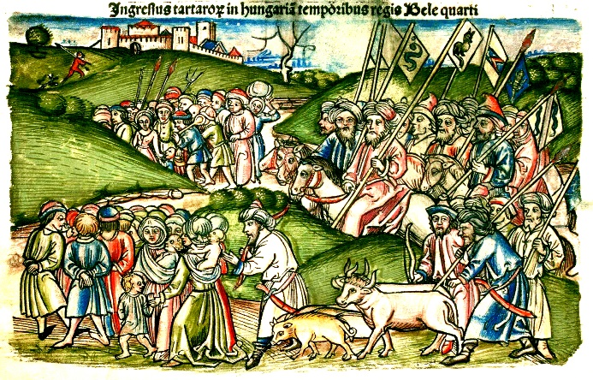
3. ábra: A tatárjárás ábrázolása a Thuróczi-krónikában

A Magyar Királyság fővárosa
Buda a XV. század elejétől tartósan királyi székhellyé vált, német többségű lakossággal. Pest magyar nyelvű város, az országos agrárkereskedelem központja.
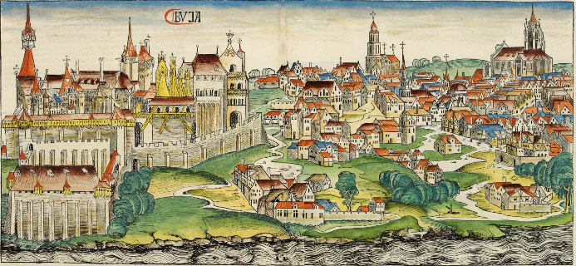
4. ábra: Buda városa a Nürnbergi krónikában

Oszmán uralom kora
Már 1526-tól kezdve, de különösen 1686-ban a mai város minden része súlyos háborús károkat szenved. Budán a lakosság többször kicserélődik.
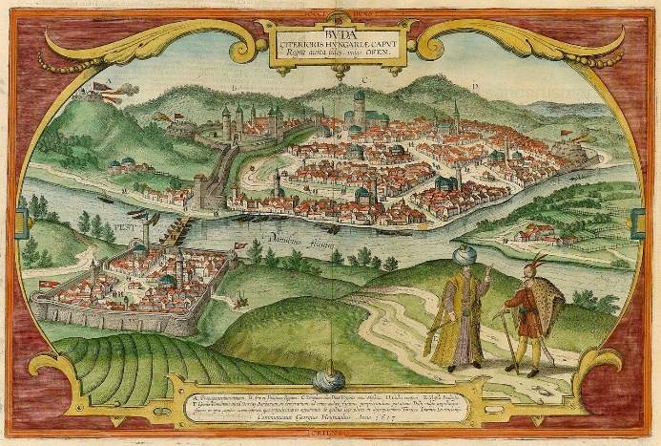
5. ábra: Buda és Pest látképe a XVI. században Braun és Hogenberg Civitates Orbis Terrarum VI krónikájában

A Habsburg Birodalomban és a felvilágosodás kora
Buda, Óbuda és különösen Pest a Habsburg Birodalomban újra fejlődésnek indultak, befogadva az új betelepülőket, polgárokat, iparosokat.
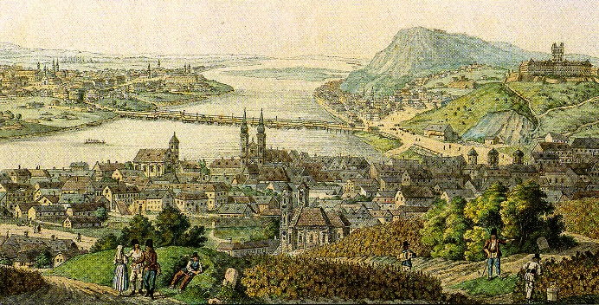
6. ábra: Buda és Pest városképe 1787-ben, Joseph és Peter Schaffer műve

Reformkor
Különösen a reformkori (1825­1848) nemzeti mozgalom eredményeképp a városok az irodalmi­szellemi élet központjává váltak, megkezdődött a polgári Magyarország alapjainak lerakása. Ekkor épül a Lánchíd és a Nemzeti Múzeum, amelyek méltán váltak az ország és a Duna két partján fekvő városok fejlődésének jelképévé.
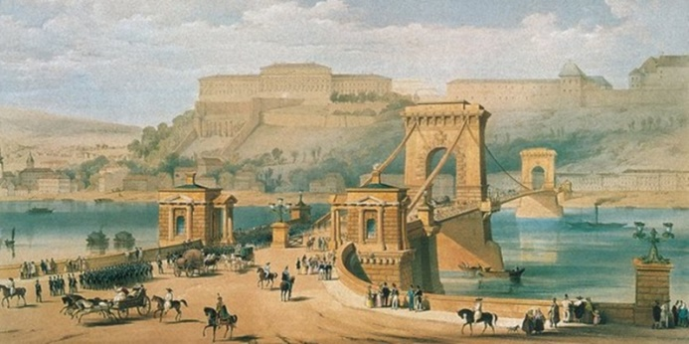
7. ábra: A Lánchíd építése

Forradalom és szabadságharc
1848. március 15­én kitört a pesti forradalom, Pest az országgyűlés és a magyar kormány székhelyévé vált. A háborúnak 1849 nyarán Habsburg-párti orosz intervenció vet véget. A háború folyamán Budát súlyos háborús károk érték.
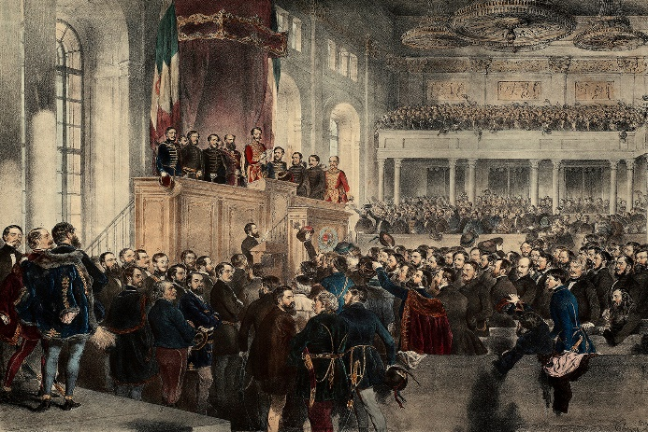
8. ábra: Az első népképviseleti országgyűlés megnyitása
1848. július 5-én a pesti Vigadóban
(Borsos József, August von Pettenkofen)

Az Osztrák-Magyar Monarchia kora
Az 1867-es osztrák-magyar kompromisszum után 1873­ban Buda, Pest és Óbuda egyesülésével létrejött Budapest, és az Osztrák­Magyar Monarchia egyik fővárosa lett. A kor meghatározó építményei: Szent István bazilika, Országház, az Andrássy út, földalatti vasút, a Margit és a mai Szabadság híd.
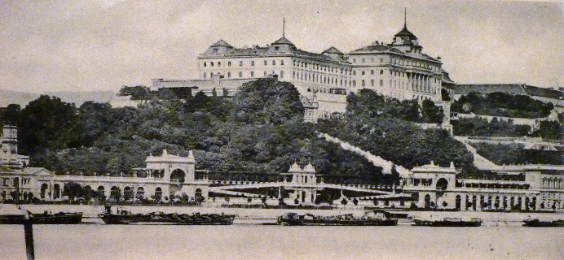
9. ábra: A budai Királyi palota a Hauszmann-féle nagy átépítés elő korabeli képeslapon

A II. világháború
1944-45-ben a várost történetében példa nélküli emberi és anyagi károk érték.
Az 1944. márciusi náci megszállás után a budapesti zsidó lakosságot gettóba zárják, egy részét haláltáborokba deportálják, nagyobb része a háború végéig terrornak van kitéve. A várost ’44. karácsonyától kezdődő két hónapos utcai harcokkal foglalja el a Szovjet Hadsereg.
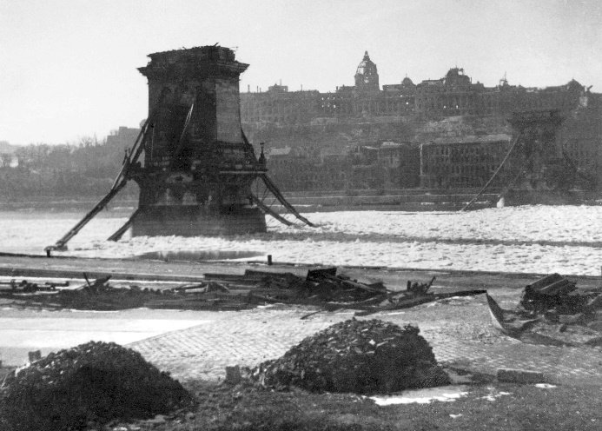
10. ábra: Az 1945-ös harcok során felrobbantott Lánchíd
(Forrás: Fortepan)

Kommunista korszak
1950­ben létrejött „Nagy­Budapest” és az újabb nagymértékű népességnövekedés következtében 1980-ban a népesség meghaladta a 2 millió főt. Ennek következtében az 1960­as évektől Budapesten sorra nagy lakótelepek épültek.
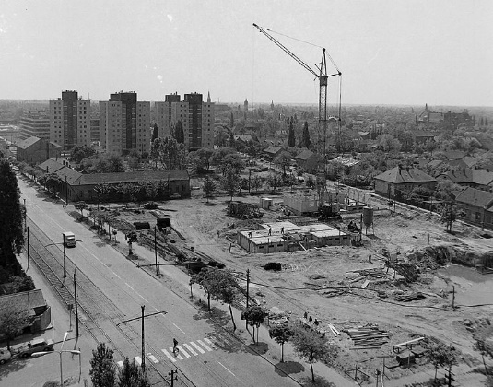
11. ábra: A kispesti lakótelep építése a 20. században
(Forrás: Fortepan)

A rendszerváltástól napjainkig
Az 1989­es politikai rendszerváltástól kezdődően egészen a közelmúltig Budapest lakossága csökkent, ezzel párhuzamosan a budapesti GDP-ben az ipar részaránya is jelentősen csökkent. Budapest ma az ország legfejlettebb területe és Közép­Európa meghatározó szereplője.

Területi adatok, népesség
Terület | 525 km²
Területi kiterjedés | 25 km - észak-dél  29 km - kelet-nyugat
Legmagasabb pontja | 528 méter - János-hegy
Legmélyebb pontja | 96 méter - Duna vízszintje közepes vízállásnál
Gellért-hegy legmagasabb pontja | 235 méter
Liszt Ferenc Nemzetközi Repülőtér tengerszint feletti magassága | 151 méter
VI. kerület tengerszint feletti magassága | átlagosan 103-104 méter
1. táblázat: Budapest fontosabb adatai, 2017. (Forrás: KSH, TÉKA)

12. ábra: Budapest népességének alakulása (Forrás: KSH, demográfiai füzetek)

2018 | Lakosságszám | 1.749.734
 | Laksűrűség | 3.332 fő/km²
2019 | Lakosságszám | 1.752.286
 | Laksűrűség | 3.337 fő/km²

A főváros nemcsak az országban, hanem – népességcsökkenése ellenére még – a Kárpát-medencében is a legmagasabb lakosságszámú város (a továbbvezetett lakónépességszám alapján, mely népszámlálási adatokból a születések és a halálozások számával, valamint a vándorlási adatokkal korrigált adat); népsűrűsége 2019-ben 3.332 fő/km² volt.
Az egyes városrészek eltérő szerkezetéből, funkciójából adódóan azonban a kerületenkénti népsűrűség széles tartományban mozog (13. ábra).

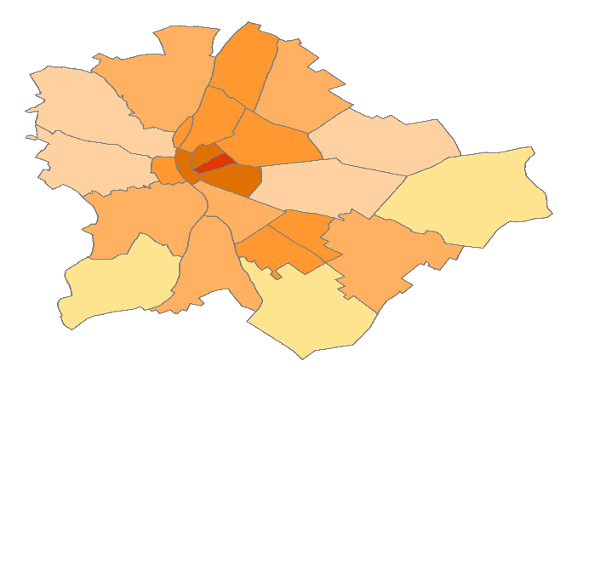
13. ábra: A budapesti népsűrűség eloszlása kerületenként, 2019. (Forrás: KSH)

A legmagasabb népsűrűség a városmagot alkotó belső pesti területeket, az V-VIII. kerületeket jellemzi (10-26 ezer fő/km²), a belbudai kerületek közül az I. kerület népsűrűsége viszonylag kiemelkedő, de jóval alacsonyabb, mint a már említett kerületeké. A külső kerületek között szintén jelentős különbségek tapasztalhatók: viszonylag nagy népsűrűségű a IV., XIII., XIV., XIX. és a XX. kerület, ugyanakkor a másik szélsőértéket képviselő XXIII. kerületben kevesebb, mint 600-an élnek négyzetkilométerenként.
A népsűrűség mellett fontos mutató az egyes kerületek lakónépességének változása is, ugyanakkor Budapest népességváltozását csak az agglomerációhoz tartozó települések népességváltozásával együtt célszerű értelmezni.
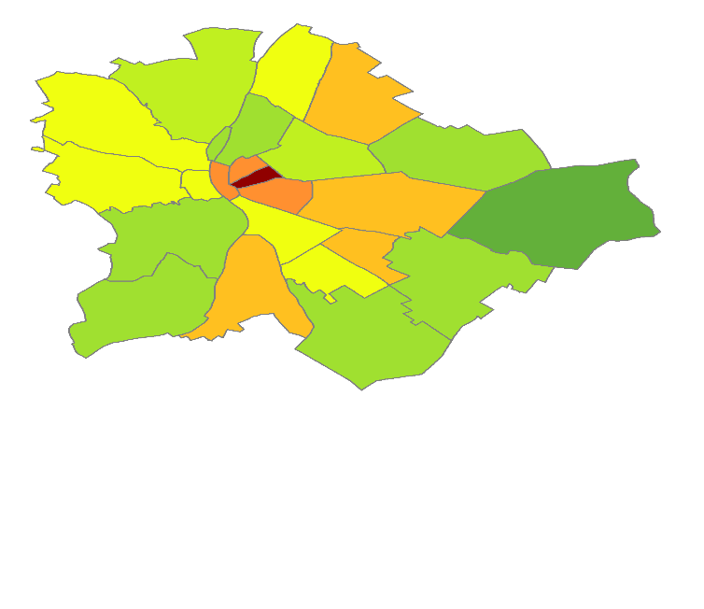
14. ábra: A népesség számának változása 2006 és 2019 között Budapest kerületeiben (Forrás: KSH)

A főváros népessége az ország egyötöde, továbbá az itt élő legalább 1,7 millió fő – a magasabb átlagkereset miatt – országos szinten meghatározó fogyasztói piacot is jelent.
Budapesttel szoros kapcsolatban állnak a környező települések, a budapesti agglomeráció lehatárolása ugyanakkor – a területrendezési szempontokon túl – környezetvédelmi szakterületenként is eltérő. A Budapesti Agglomeráció Területrendezési Terve (BATrT), a környezeti zaj értékeléséről szóló kormányrendelet, a légszennyezettségi agglomerációk kijelöléséről szóló minisztériumi rendelet, valamint a funkcionális urbánus környezet (FUA) lehatárolásait az alábbi ábra mutatja be.
A népességváltozással általában párhuzamosan megjelenik a műszaki jellegű infrastruktúra és közszolgáltatási igények változása is, amelyek optimális és hatékony biztosítását Budapesten és a különböző szempontú agglomerációkhoz tartozó településeken nagymértékben megnehezíti az a körülmény, miszerint az agglomerációban lévő települések – azon belül Budapest különösen – tervezési szempontból egy egységhez tartoznak, egy műszaki hálózat részei, közigazgatási szempontból viszont – még a fővárosi kerületek is – önállók.
E körülményen túl a műszaki infrastruktúrák és a közszolgáltatási igények önkormányzati biztosítása (műszaki-pénzügyi tervezése, fejlesztése, működtetése) alapvetően a vonatkozó törvényi feltételek eredménye, illetve az állami szakpolitikák és szerepvállalás következménye.
15. ábra: A budapesti agglomeráció lehatárolásai

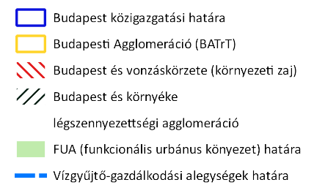

A lakosságszámban Budapesthez hasonló európai városok összehasonlítására szolgál a következő táblázat:
Város | Lakosság | Terület | Népsűrűség | GDP/fő | Lakosság | Terület | Népsűrűség
 | (ezer fő)¹ | (km²)¹ | (fő/km²) | (EUR/fő)² | (ezer fő) | (km²) ³ | (fő/km²)
 | Agglomeráció nélkül |  |  | NUTS3* | Agglomerációval együtt (LUZ**)
Prága | 1324¹ | 496 | 2670 | 58000 | 2259 | 6980 | 324
Stockholm | 950² | 188 | 5053 | 62600 | 2308 | 1761 | 1311
München | 1472¹ | 311 | 4732 | 72600 | 2909 | 5499 | 529
Barcelona | 1637¹ | 982 | 1667 | 27800 | 5041 | 2434 | 2071
Belgrád | 1389² | 360 | 3858 | n.a. | n.a. | n.a. | n.a.
Bukarest | 1821² | 240 | 7588 | 24200 | 2479 | 1066 | 2326
Bécs | 1897¹ | 415 | 4572 | 51000 | 2854 | 9205 | 310
Budapest | 1752¹ | 525 | 3338 | 22900 | 2998 | 6393 | 469
Varsó | 1768² | 517 | 3420 | 28500 | 3057 | 8615 | 355
Párizs | 2160² | 105 | 20571 | 96400 | 12882 | 12098 | 1065
2. táblázat: Budapesthez hasonló adottságú európai városok adatai, 2012-2019. (Adatforrás: KSH, Eurostat, Urban Atlas)

¹ 2019. évi adatok, ² 2018. évi adatok, ³ 2012-es adat (Urban Atlas
* NUTS3 területi egység - Nomenclature of Territorial Units for Statistics (Statisztikai Célú Területi Egységek Nómenklatúrája)
** LUZ (Large Urban Zone) – agglomerációs térség

Függelék

A fejezet hivatkozásai

Bevezető gondolatok a Magyar Természetvédők Szövetsége: A biológiai sokféleség megőrzése kiadvány 8-10. oldal alapján (Szerkesztette: dr. Faragó Tibor és dr. Schmuck Erzsébet, Magyar Természetvédők Szövetsége, Budapest, 2012. december; http://mek.oszk.hu/13500/13590/13590.pdf )
Kvt. 46. § (1) bekezdés e) pont
Kvt. 46. § (1) bekezdés b) pont
http://www.hermanottointezet.hu/sites/default/files/Mo%20k%C3%B6rnyezeti%20%C3%A1llapota%202016%20-%20online%20r.pdf
Kvt. 38. § g) pont
Kvt. 48/E. § (1) bekezdés alapján kötelező, (2) bekezdés alapján ajánlott szakterületek http://budapest.hu/Documents/Bp%20K%C3%B6rnyezeti%20%C3%81llapot%C3%A9rt%C3%A9kel%C3%A9se%202014.pdf
Kvt. 48/E. § (3) bekezdés és 48/F. § (6) bekezdés
http://www.ksh.hu/docs/hun/xftp/idoszaki/regiok/mesz/01_bp_14.pdf
http://tajertektar.hu/hu/
https://www.ksh.hu/docs/hun/xstadat/xstadat_eves/i_wdsd003b.html http://www.ksh.hu/nepszamlalas/tablak_teruleti_01 http://statinfo.ksh.hu/Statinfo/haDetails.jsp?query=kshquery&lang=hu
http://www.demografia.hu/kiadvanyokonline/index.php/demografia/article/viewFile/1563/1518 http://www.demografia.hu/kiadvanyokonline/index.php/kozlemenyek/issue/view/477 http://www.demografia.hu/kiadvanyokonline/index.php/demografia/article/view/1318/1333
2005. évi LXIV. törvény a Budapesti Agglomeráció Területrendezési Tervéről
280/2004. (X. 20.) Korm. rendelet a környezeti zaj értékeléséről és kezeléséről
4/2002. (X. 7.) KVVM rendelet a légszennyezettségi agglomerációk és zónák kijelöléséről
http://data.jrc.ec.europa.eu/dataset/jrc-luisa-ui-boundaries-fua II.1. Épített környezet

